**Projektdokumentation**

Naturex-Webseite

**Inhaltsverzeichnis**

1. Anfang und Ziel
2. Produkt
3. Umsetzung
4. Kommentierter Quelltext
5. Fazit zum Projekt
6. Quellenverzeichnis

# **1. Anfang und Ziel**

Nach dem Projektstart am 09.10 und der allgemeinen Gruppenfindungsphase, traf sich unsere Gruppe zunächst um ein Brainstorming zu machen, Ideen die alle schon hatten zu besprechen und uns Informationen und Inspirationen zu holen. Nachdem eine grobe Vorstellung von Produkt und Webseite bei allen vorhanden war, machten wir uns an die Umsetzung und legten zunächst Projektziele und Prämissen für das Projekt fest. Diese sollten unteranderem die von unserem Dozenten (Sie) geforderte Ladegeschwindigkeit, ein übersichtlicher und klarer Aufbau, sowohl als auch eine optimale Produktpräsentation sein. Um unsere Ziele und Ideen optimal umzusetzen wurde eine wöchentliche Zusammenkunft geplant und ein Teamleiter gewählt. Des weiteren wurden Aufgaben verteilt, passend zum Kenntnisstand der einzelnen Gruppenmitglieder, mit dem Ziel die Fähigkeiten jedes einzelnen optimal zu fordern und so einen maximalen Lernerfolg zu sichern. Um den Spaß und die Motivation am Projekt zu fördern, wurde jeder Leiter seines eignen Modules. So wurde Tim CSS-Director, Noah Design-Director, Andi Technical-Director, Tobi Creativ-Director, Domenik Basic-Html-Director und ich Content-Director. Dies half uns die jeweiligen Ziele umzusetzen, da jeder wusste, wen er bei welchem Problem ansprechen muss.

# **2. Produkt**

Zunächst gab es diverse Überlegungen für bzw. über verschiedene Produkte. Diese konnten sich am Ende jedoch nicht gegen die Naturex Reinigungs- und Pflegeprodukte bzw. die Naturex Zahnpaste durchsetzen. Die Idee dahinter ist relativ simpel: um am immer größer werdenden Beauty-Interesse teilzuhaben bietet Naturex Reinigungs- und Pflegeprodukte zum selber mischen/ herstellen an. Aufgrund der beschränkten Zeit, beläuft sich die aktuelle Produktauswahl nur auf die oben beschriebene Zahncreme. Die Sets funktionieren ähnlich wie Kuchenbackmischungen, man muss also nur wenige billige Zutaten hinzufügen, um sein gewünschtes Pflegeprodukt zu erhalten. Aufgrund der Modularität der Zahncremebestandteile ist es möglich diese viel verschieden zu variieren und diverse verschieden Geschmacksrichtungen anzubieten. Die Bestandteile der Mischung sind, wie der Name “Naturex“ schon verspricht rein natürlich angebaut, hergestellt und klimafreundlich transportiert (so ist zumindest die Idee).

# **3. Umsetzung**

Nach dem für uns sehr erfolgreichen Projektstart und der damit verbundenen Einteilung unseres Teams, begannen wir einen Projektplan zu erstellen. Zunächst entwickelten wir, mir hilfe eines Moodboards, ein Design, das optimal zu unseren Bedürfnissen und Anforderungen passte. Dieses inspirierte sich an vielen großen namenhaften Webseiten/Firmen wie Apple oder bilou. Als dann das finale Design feststand begann wir mit dem Aufbau und dem Grundgerüst der Webseite. Dieses erfolgte traditionell in HTML und CSS. Dabei erwies sich Github als sehr nützliches Tool damit mehrere gleichzeitig am Quellcode arbeiten konnten. Zur Kommunikation nutzten wir Discord da diese, zunächst für das Gaming Mileu gedachte Platform, über gute Möglichkeiten der Organisation verfügt und Bildschirmübertragungen sowie Sprach- und Textchats ermöglicht. Für die Distribution der Aufgaben benutzten wir Trello da dieses Tool uns ermöglichte einen guten Überblick über den Stand der Projekts zu bewahren.

Mit Vollendung des groben Aufbaus, war unser erstes Ziel im Projektplan geschafft. Um dieses Gerüst mit Inhalt zu füllen, kam im Anschluss die zweite Phase, in der wir Bilder und GIF’s suchten und Texte zum Produkt schrieben. Währenddessen beschäftigte sich ein anderer Teil des Teams damit den Header und den Footer zu erstellen. Als beides fertig war, wurden die Texte und Bilder in die Webseite eingebunden und sie ging online. Damit war ein sehr großer Schritt im Projektplan geschafft, den Aufbau mit Inhalt zu füllen und die Webseite zu starten. Zwischenzeitlich wurde auch der Server mithilfe von Herrn Faber und Herrn Bahrs eingerichtet und die Seite darauf hoch geladen, damit schon Geschwindigkeitstests und Responsiveness-Tests stattfinden konnten. Da wir uns am Anfang klare Designziele gesetzt haben, begann wir im Anschluss daran, die Seite optisch aufzuarbeiten. Angefangen mit einem Stimmigen Farbkonzept, ergaben sich viele kleinere Probleme, die sich im laufe der Zeit zeigten, mit denen niemand vorher gerechnet hatte. So war, um ein Beispiel zu nennen, der geplante “Snapscroll-Effekt“ auf der Mobilen Version suboptimal, da Mobile Browser die durch Touch-Eingabe bedient werden anders auf das Konzept reagierten. Die Entscheidung diesen Effekt zunächst hinten anzustellen und sich auf die Fertigstellung der Seite zu konzentrieren stellte sich als richtig heraus. Diese kleinen, aber vielen Probleme und die Designoptimierung waren prägend für die dritte Projektphase, in der das Design ursprünglich im Vordergrund stehen sollte. Die vierte, und letzte Phase, sollte sich nach unseren Vorstellungen voll um die endgültige Optimierung für alle Plattformen, also Mobil, Desktop und Großbildschirm, und um Ladegeschwindigkeit drehen. Hierbei testeten wir die Seite auf Googles PageSpeed und erziehlten (für Mobil) Ergebnisse zwischen 70 und 80. Damit waren wir nicht zufrieden und lernten Konzepte über Ladezeiten, wie beispielsweise über das Bildformat .webp, mit dem die Ladezeiten reduziert werden konnten, über responsive Images und darüber das Googles Roboto als Schrift wohl doch nicht die beste Wahl für Geschwindigkeit ist. Wer könnte bei 2 Sekunden Ladezeit widersprechen? Um diese zu verbessern, wurde XXX als neue Schrift eingesetzt. Da die Webseite auf allen Bildschirmgrößen gleichwertig aussehen solltewendeten wir Konzepte wie Responsive Images, Flexboxen und Mediaquerries an, die im nächsten Abschnitt näher erläutert werden. Letztendlich fand eine Besprechung mit unserem Dozenten (Sie) statt, in der wir noch einige gute Hinweise im Bezug auf XXXXX erhalten haben. Diese wurden bis zum Ende der vierten Phase, der Optimierung, noch eingebaut und umgesetzt.

**4. Kommentierter Quelltext**

Responsiv Images

Um optimale Performance im Mobilen Sektor zu erreichen bedienten wir uns einer Technik namens „Responsive Images“ die, um das Datenvolumen beim Aufruf der Seite so gering wie möglich zu halten, dem Endgerät nur diejenigen Bilder zur Verfügung stellt die genau die richtige Pixeldichte haben um auf dem Display gut auszusehen.

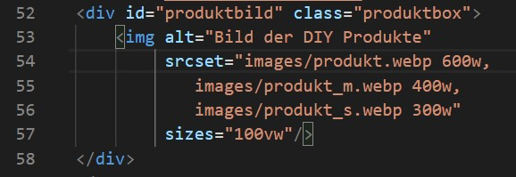In diesem Code Beispiel aus der Hauptdatei index.html wird diese Technik angewandt um das erste Bild der Website so schnell wie möglich zu laden. Das Attribut „srcset“ gibt dem Browser die Pfade zu drei verschiedenen Bildern die dieser mit Hilfe der Attributs „sizes“ als Maßstab, selbst auswählt und so das Element „img“ best möglich laden und rendern kann. Da die Illustration dieses Effektes obsolet wäre, denn der Leserist sich sicherlich bewusst wie unterschiedlich skalierte Bilder aussehen, wird aus Platzgründen darauf verzichtet.

Abbildung 1, Code Snippet das die Implementierung von Responsive Images zeigt.

Flexible Boxes

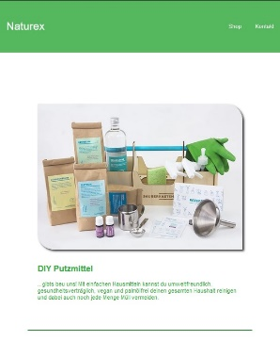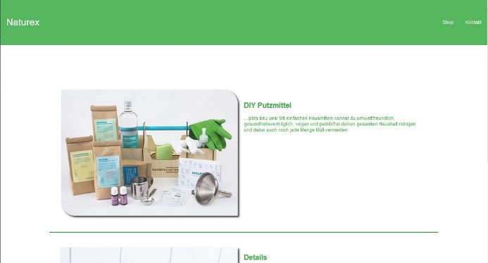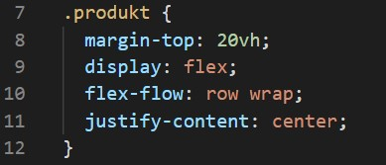Das zweite Code Snippet ist den Flexible Boxes, üblicherweise auch Flexboxes, gewidmet. Denn diese erleichtern nicht nur die Arbeit am Layout erheblich, sie machen die Seite ohne großen Aufwand ein gutes Stück meht responsive. Denn so lassen sich nicht nur ohne Grid Layouts und Tabellen schnell ansprechende Layouts erstellen die kaum drei Zeilen Code erfordern, man spart sich auch viel Zeit und Arbeit mit Media-Querrys, die das Layout für kleinere oder größere Displays anpassen sollen. Die Responsiveness und die Einfachheit dieses Systems machten es für uns also optimal und man findet es in unserem Code sehr häufig wieder. Vom Header, den Inhalten bis, im wahrsten Sinne des Wortes, bis zum Footer. Wie sich der Inhalt der Flexbox mit dem Attribut „flex-wrap: wrap“ manifestiert ist auf den folgenden Abbildungen zu sehen. Die Abbildung 3 stellt dar wie die Box, die das erste Bild und den dazu passenden beschreibenden Text im Desktop Modus enthält, ihre Child-Elemente neu arrangiert um sie, auch in der, in Abb. 4 gezeigten Ansicht angenehm darzustellen.

Abbildung 2, Code Snippet das den CSS code einer Klasse "produkt" zeigt, die als Flex-Container konfiguriert ist.

Responsivnes war, wie anfangs schon erwähnt ein wichtiger Faktor in der Entscheidung welche Tools und Techniken wir anwenden wollten um die Seite möglichst schnell und trotzdem elegant zu machen

# **5. Fazit**

Das Naturex Projekt bzw. die dazugehörige Webseite als Gruppe zu erstellen, war für uns alle eine interessante und spannende Erfahrung. Während des gesamten Projektes klappte die Zusammenarbeit und Kommunikation trotz Corona und der damit nicht vorhandenen Nähe zueinander, sehr gut. Die diversen Programme wie Github und Discord haben einen entschieden dabei geholfen. Die Projektziele, die wir uns am Anfang gesetzt haben, konnten wir sehr zufriedenstellend umsetzten. Zu diesem Erfolg, hat auch der Projektplan, welchen wir Anfangs erstellten maßgeblich beigetragen. Durch einige kleinere Probleme welche während des Projektes im Programm auftauchten, wurde der Lerneffekt, den wir alle hatten, noch deutlich verstärkt, da diese zum um- bzw. querdenken anregten. Generell lässt sich feststellen, dass alle durch dieses Projekt einen sehr gute Einblicke, darin bekommen haben, wie man Webseiten aufbaut und auch nachhaltig entwickelt. Ein Wissenszuwachs war vor allem in den Bereichen HTML/CSS, also der eigentlichen Webseite, aber auch im Projektmanagement zu verzeichnen. Schlussendlich bleibt zu sagen, dass wir als Gruppe zusammen sehr viel Spaß bei dem Projekt hatten und gerne zusammengearbeitet haben. Ein Bonus der dabei für uns alle noch bei rauskommt, ist ein enormer Wissensgewinn, in der Webseiten Entwicklung und dem Projektmanagement.

# **6. Quellenverzeichnis**

(Robbins, Learning Web Design, Fifth Edition, ISBN: 1449319270…)